- 定时器
- setInterval（）
两个参数，
- Function
- Time（以ms为单位），表示间隔多久才做函数中的事
如：
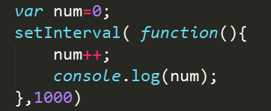
那么这个函数会在每间隔1s后执行，会一直执行下去
这个方法在每隔time时间内就是会执行函数，首先代码读到这儿，就会先等待time时间，之后执行函数，再等待time时间，然后在执行函数，一直这样循环下去，
如果想直接就执行，那么可以将函数写到外面，先执行一遍，再将函数写入到setInterval中，
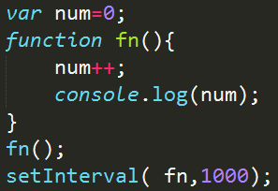
这样的话就可以先执行一遍

还有一种更简单的方法：

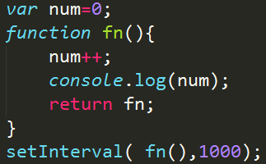
这样将整个函数返回，在后面写到setInterval里面fn（）得到的就是返回值，那么也就是fn，和上面一样，但是同时函数也执行了一遍，也就会先打印一个1，同时达到了上面的两个功能。
- clearInterval（）清除定时器
定时器执行到一定的程度要停止，那么就要用到clearInterval来清除定时器，
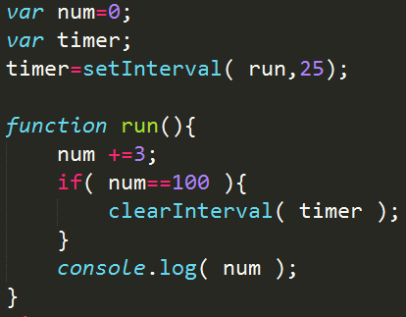
注意：此处的clearInterval里面不能直接写setInterval，否则不会停止，还有，在if里面的数字不是增加的数量的倍数的话，那么计时器也不会停下来
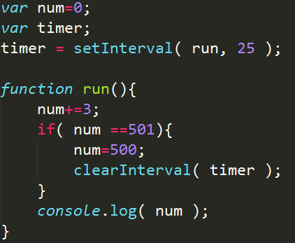

注意：此处的timer打印结果为数字
还有，setInterval（） 的返回值为1.
- setTimeout（）
参数和setInterval（）相同，为一个函数和一个时间，
不同之处：这个函数只会调用一次，即在间隔time时间后调用function一次，之后再也不会调用函数，
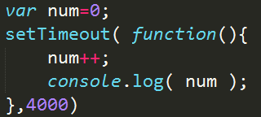
之后在间隔4s之后就会调用这个函数，打印1，之后就再也不执行了。
但是我们还是可以用这个函数来反复执行打印
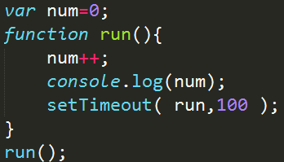
这样子在函数中递归调用run函数，那么在读到setTimeout时，就会再次调用run函数，之后又读到setTimeout，在调用。。。这样一直循环下去，就会一直调用，功能就像上面的setInterval一样。
- clearTimeout（）方法，用来清除setTimeout定时器
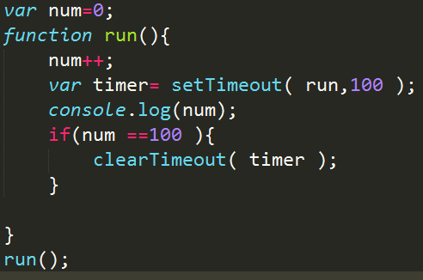
但是也有更简单的方法来实现这个，也不用clearTimeout方法
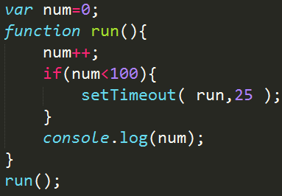
这样不用clearTimeout也可以做到清除定时器。

- Math函数
- 随机数函数
Math.random();
随机生成>=0,<1的数字。
如果想生成0~index之间的数字，那么可以使用Math.random（）*index来实现，
2、四舍五入
写法：Math.round（需要四舍五入的数字）；
注意：这个四舍五入是将小数舍入为整数。
- Math.ceil（）；向上取整
- Math.floor（）；向下取整
- Math.pow( x,n); 求x的n次方。
- Math.abs（）；求绝对值
- Math.sqrt（）；求平方根
- Math.max（）；
括号里面可以放任意多个数字，求最大值。
- Math.min();
括号里面可以写任意多个数字，求最小值。
- 特殊，这个方法不属于Math函数，这个属于num下面的一个方法
写法：代表数字的表达式.toFixed（数字）；括号中的数字代表了保留几位小数。
- 案例
- 取任意两个值之间的随机值
具体方法：
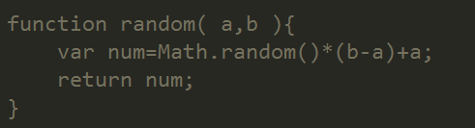
- 随机获取颜色值
- Rgb
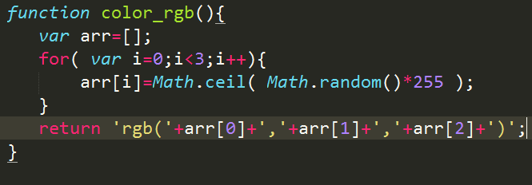
- Rgba
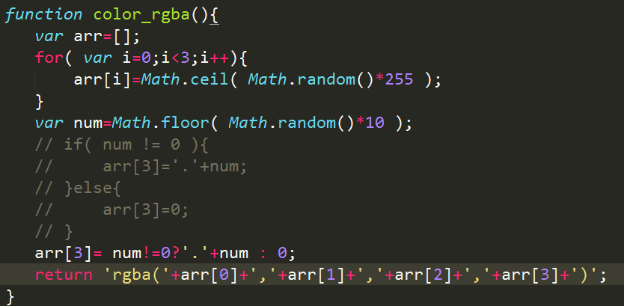
- 十六进制
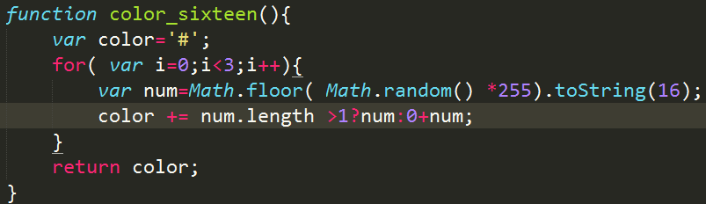

- 补充
- 弧度
1度=pai/180弧度
2、pai
在js里面，pai就是Math.PI;
- 在js里面所有的度数都以弧度来表示，那么我们要计算多少弧度就应该用
弧度=Math.PI/180 *度数。来计算
- Math.sin（）；求正弦
- Math.cos（）；求余弦
- window.location.href可以用来改变网页的地址。
- 两个事件
- onmousedown鼠标按下不松开
- Onmouseup按下之后松开

